**ESCUELA NORMAL DE EDUCACIÓN PREESCOLAR**

**Licenciatura en Educación Preescolar**



**Curso:**

Aprendizaje en el servicio

**Maestra:**

Elizabeth Guadalupe Ramos Suarez

**Alumna:**

Edna Natalya Dávila Bernal #2

**Grado y sección:**

4 A

**Saltillo, Coahuila 30 de agosto del 2021**

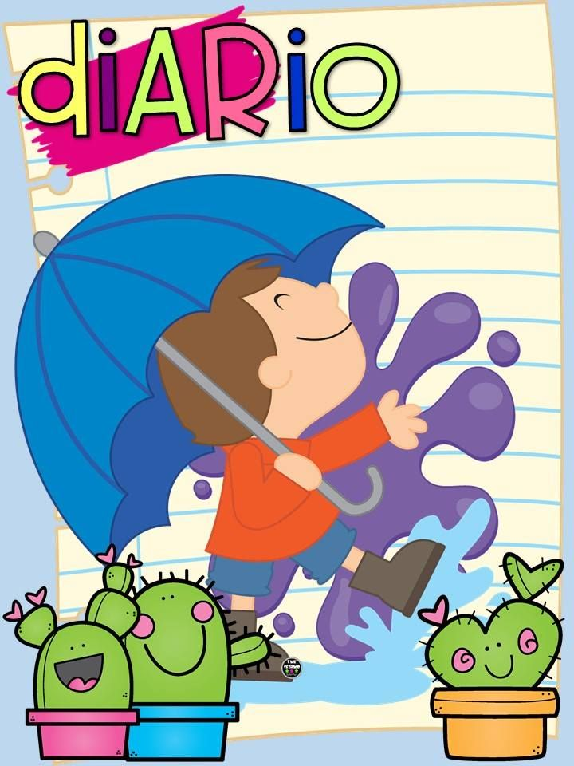

**Nombre del jardín de niños:** Alma Garza

**Nombre de la educadora practicante:** Edna Natalya Dávila Bernal

**Grupo que atiende grado y sección (alumnos que se presentaron a la clase):** 1A y tuve la asistencia de 8 niños

2 Hombres

6 mujeres

**La planeación fue adecuada a las necesidades y características del grupo y favoreció los aprendizajes esperados.**

Si, este día trabajamos con el diagnostico.

Yo estuve observando y la maestra titular fue la que dio las clases, comenzó con diferentes posiciones y los niños las tenían que imitar, puso música relajante, después realizo un test de aprendizaje para analizar los resultados y conocer cómo es que le gusta trabajar más a cada niño, también les presto juguetes de comida y aprendieron lo que es la comida chatarra y la saludable. A las 10:20 am los niños comieron su lonche y después salieron al recreo a jugar. Cuando entramos les preste un poco de plastilina y la estuvieron moldeando para realizar diferentes figuras. Se realizó una actividad de figuras donde los niños las observaron, las reconocieron y después pegaron las figuras en su forma correspondiente. A las 11:45 salieron los niños y los papas recogieron el paquete de materiales para trabajar en casa.

**Como fue mi intervención docente**

Les dio indicaciones claras de manera que lo pudieran comprender. Al realizar las actividades casi no se les apoyo para conocer que saben hacer y qué no.

**Las consignas o indicaciones fueron claras**

Si, los niños comprendieron bien las indicaciones de las actividades lo pude observar al momento de realizar las actividades.

**Los materiales empleados fueron**

Hojas de trabajo, lápices, plastilina, figuras de hojas de máquina, pegamento

**De qué manera involucre a los alumnos**

Todas las actividades involucran a los niños, porque son el centro de atención.

**Se interesaron en las actividades**

Si

**Como realice o rescate la evaluación del aprendizaje esperado**

Lo hice a través de la observación y participación de los niños

**De qué manera puedo mejorar mi intervención (darle fundamentación teórica)**

Esta ocasión no trabaje con los niños.

**Que no debe olvidar al desempeñar mi intervención**

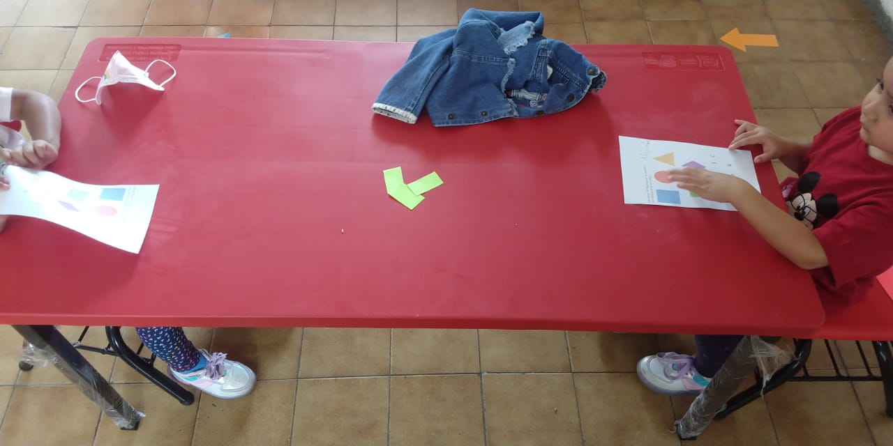Utilizar las palabras adecuadas para que los niños entiendan lo que quiero que aprendan

